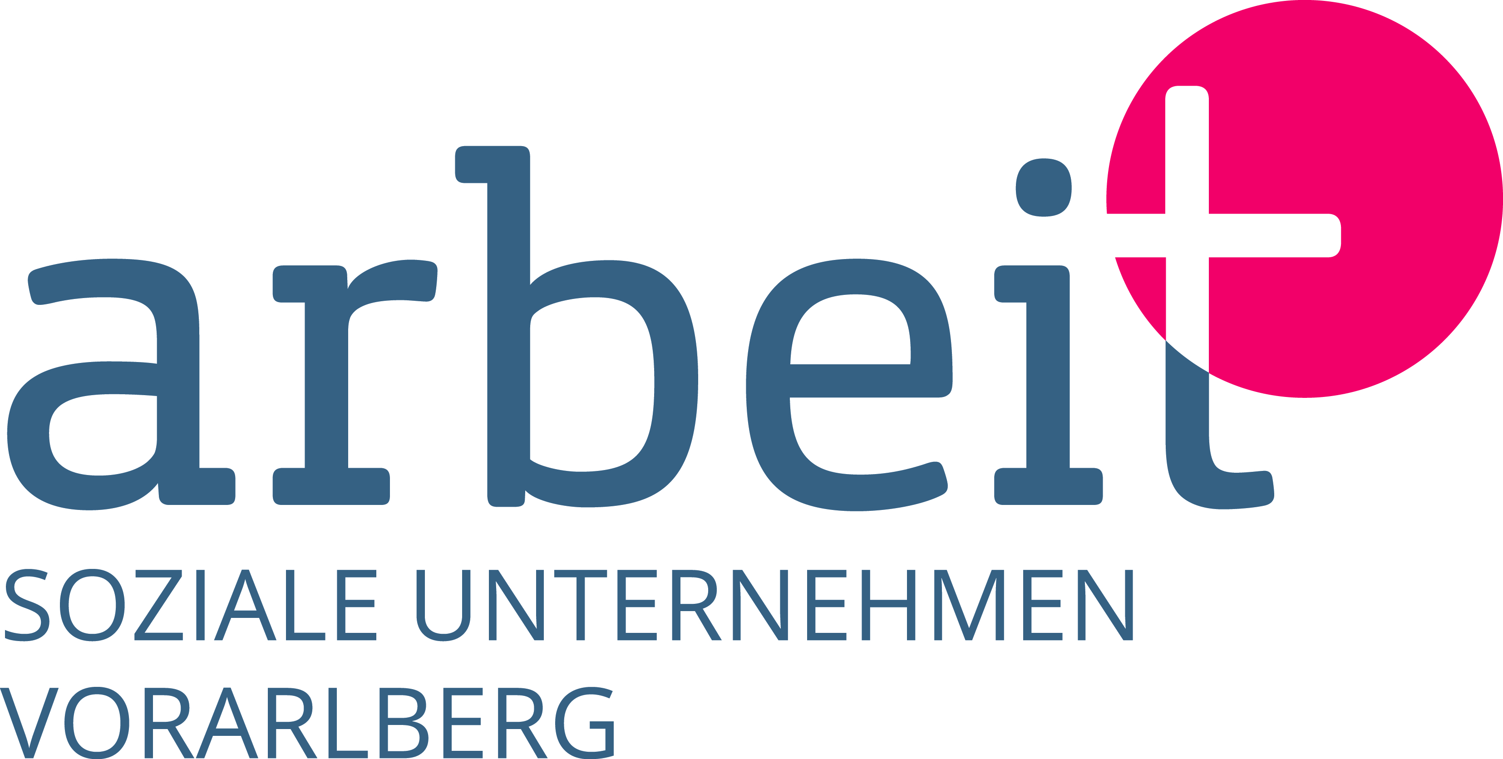
Soziale Unternehmen Vorarlberg: Neue Projekte zur Reintegration Langzeitarbeitsloser Träger stellen am „Tag der Arbeitslosen“ flexible Modelle für den zweiten Arbeitsmarkt vor

Dornbirn, 30. April 2019 – Mehr als 2500 Menschen in Vorarlberg suchen seit über einem Jahr einen Job. Kürzungen des AMS-Budgets und der Sozialleistungen durch die Bundesregierung erschweren die Situation zusätzlich, „welche die Sozialen Unternehmen Vorarlberg herausfordern und zugleich neue, flexiblere Modelle verlangen, um Langzeitarbeitslose gut zu unterstützen“, betonte Benedicte Hämmerle, Sprecherin der Sozialen Unternehmen Vorarlberg, am Tag der Arbeitslosen. Das neue „Stufenmodell Integration Vorarlberg“ und Angebote der Sozialen Unternehmen tragen dem Rechnung.

Rund 1100 Frauen und 1400 Männer in Vorarlberg sind seit über einem Jahr arbeitslos. Nach Kürzungen des AMS-Budgets und der Mindestsicherung plant die Bundesregierung nun Einschnitte bei der Notstandshilfe. „Das soziale Netz wird immer mehr ausgedünnt. Umso wichtiger ist es, langzeitarbeitslose Menschen gezielt zu unterstützen, damit sie am Arbeitsmarkt Fuß fassen und dauerhaft selbstbestimmt leben können“, sagte Benedicte Hämmerle, Sprecherin der Sozialen Unternehmen Vorarlberg, beim Pressegespräch am Tag der Arbeitslosen (30.4).

Die Einschnitte stellt die Sozialen Unternehmen Vorarlberg vor große Herausforderungen. „Die Überbrückungsfinanzierung seitens des Landes von 300.000 Euro hat die Situation kurzfristig entschärft. Restrukturierungsmaßnahmen sind aber dennoch notwendig, deren Konsequenzen sich im zweiten Halbjahr abzeichnen werden“, erläuterte Hämmerle und ergänzte: „Klar ist aber, dass die Leistungen der Betriebe nicht reduziert werden sollen.“

Zum Verband Soziale Unternehmen Vorarlberg gehören fünf Organisationen: AQUA Mühle Vorarlberg, carla – Caritas Vorarlberg, Dornbirner Jugendwerkstätten, Integra Vorarlberg und Kaplan Bonetti Arbeitsprojekte. Diese sind vorwiegend in wirtschaftlichen Nischen tätig und übernehmen Grünraum- und Waldpflege, Industrieproduktionsservice, Instandhaltung von Spielplätzen, Tischlereiarbeiten, Catering für Schulmittagsbetreuung, Re-Use und vieles mehr. Jährlich bieten sie über 600 langzeitarbeitslosen Männern und Frauen eine vorübergehende Beschäftigung und Trainings, um sie wieder in die Erwerbstätigkeit zu bringen.

Erfolgreiche Eingliederung
Mit Erfolg, wie der Gastgeber des Pressegesprächs beweist: Die AQUA Gastronomie in der Messe Dornbirn beschäftigt derzeit rund 40 Langzeitarbeitslose. Bis zu 4000 Mahlzeiten bereitet die Küche täglich für Kindergärten und Schulen vor. Etwa für die Volksschule Schendlingen in Bregenz, an der ein Mittagsbetreuer, der von AQUA Mühle aus der Langzeitarbeitslosigkeit an die Schule vermittelt wurde, vor Ort täglich rund 180 Mittagessen herrichtet und anbietet. Schuldirektor Bruno Jagg: „Er ist versiert, unkompliziert und animiert die Kinder, alles zu probieren, sodass sich sogar deren Essverhalten positiv verändert. Er wickelt auch den Einkauf ab und achtet darauf, dass wenig übrig bleibt.“

Auch die zweifache Mutter Nadine V. war lange arbeitslos, bevor sie die Chance auf eine Kochlehre in der AQUA Gastronomie bekam. „Mit meinem Hauptschulabschluss und ohne Ausbildung habe ich keinen Job gefunden. Hier erhalte ich die Unterstützung, die ich brauche, um nach meiner Ausbildung hoffentlich wieder einen fixen Job zu bekommen.“

Innovative Maßnahmen
Die Sozialen Unternehmen arbeiten intensiv daran, gemeinsam mit den Partnern neue Angebote zu entwickeln, um die Eingliederung Langzeitarbeitsloser weiter zu verbessern. „Basis ist eine gute Zusammenarbeit und mehr Spielraum für die Träger“, betonte Hämmerle. Und es braucht auch neue Modelle. „Wichtige Kriterien dafür sind die individuelle Begleitung Langzeitarbeitloser, Freiwilligkeit, Verlängerung der Beschäftigungszeiten, um Betroffene umfassend betreuen zu können und Maßnahmen, die die Menschen motivieren statt nur versorgen.“

Niederschwellige Angebote
Nach bundesweitem Vorbild hat das AMS Vorarlberg die „Stufenweise Integration Vorarlberg“ eingeführt, die mit den Sozialen Unternehmen Vorarlberg vernetzt läuft. Geschäftsführer Bernhard Bereuter: „Das Modell ermöglicht einen noch einfacheren Zugang zur Hilfestellung, um die Chancen der Menschen auf einen dauerhaften Arbeitsplatz weiter zu erhöhen. Neu ist die erste Stufe, die individuelle Beratung und Betreuung bietet: Sie setzt an den Ursachen der Arbeitslosigkeit an und hilft, persönliche, gesundheitliche oder finanzielle Probleme zu bewältigen.“

Es beruht zudem auf Freiwilligkeit, „ein wichtiges Kriterium, das auf die Selbstständigkeit der Personen abzielt und sie motivieren soll“, betonte Bereuter. Während der ersten Stufe erhalten die Teilnehmerinnen und Teilnehmer einen Trainingsplatz in einem Sozialen Unternehmen. Sobald sie stabil sind, werden sie dort in zweiter Stufe vorübergehend beschäftigt. Österreichweite Tests mit 2600 Personen zeigen Erfolg: Ein Drittel konnte in den ersten Arbeitsmarkt vermittelt werden.

„Die stufenweise Integration fordern die Sozialen Unternehmen schon lange. Ihre Expertise wird in die Evaluierung und Weiterentwicklung des Modells einfließen. Ein zentraler Punkt ist dabei die Sicherung einer dauerhaften und ausreichenden Finanzierung“, so Benedicte Hämmerle.

Neue Angebote durch Kooperation
Zu einem neuen Angebot haben AQUA Mühle und die Kaplan Bonetti Arbeitsprojekte einige Kompetenzen gebündelt: Sie kombinieren ihre Dienstleistungen Archivaufbereitung, Spezialreinigung, Mikroverfilmung, Digitalisierung und Schreddern zu einem kundenfreundlichen und sinnvollen Gesamtpaket. „Kooperationen ermöglichen den Sozialen Unternehmen, einerseits neue Leistungen am Markt und andererseits den langzeitarbeitslosen Menschen ein breiteres Spektrum für deren Qualifizierung anzubieten“, erläuterte Hämmerle.

Auch die Dornbirner Jugendwerkstätten (DJW) erweiterten ihr Portfolio durch die Zusammenarbeit mit der HTL Dornbirn: Für die ehrenamtliche Bürgerinitiative „Essbare Stadt Dornbirn“ bauen die Jugendlichen der DJW Hochbeete, die Schüler der HTL Dornbirn mit einer automatischen Bewässerungsanlage ausstatten. Die Beete werden im Kulturhaus-Park platziert.

Aus der Not eine Tugend
Not macht erfinderisch: Aufgrund der AMS-Budgetkürzungen konnte Integra Vorarlberg den Regionalmarkt in Lauterach „Tante Irma“ nicht mehr weiterführen. Integra gliederte das leicht reduzierte Sortiment kurzerhand im Kaufladen „Siebensachen Alt und Neu“ in Bregenz ein. Positiver Effekt: Der Arbeitstrainingsplatz für Langzeitarbeitslose und Verkauf von Re-Use-Artikel wird nun um eine Bandbreite regionaler und fairer Lebensmittel erweitert.
Partnerschaften mit Gemeinden
carla Vorarlberg sammelte im vergangenen Jahr rund 3500 Tonnen Gebrauchtkleider, 240 Tonnen Möbel, 40 Tonnen Elektrogeräte und führte knapp 1500 Abholungen in Vorarlberger Haushalten durch. Rund 170 Personen fanden einen befristeten Arbeitsplatz. carla Vorarlberg setzt auch in wirtschaftlich schwierigen Zeiten auf die Partnerschaft mit Gemeinden und die Weiterentwicklung von Angeboten: Zur Sammlung von Gebrauchtkleidern und Elektrogeräten ist 2018 die Sammlung von Haushaltsartikeln in ausgewählten Gemeinden dazugekommen.

Engagement lohnt sich
Um im Interesse betroffener Menschen künftig noch stärker auftreten zu können, ist der Verband seit Mai unter der bundesweiten Dachmarke „arbeit plus“ aktiv. „Die Sozialen Unternehmen Vorarlberg setzen damit ein sichtbares Zeichen, dass sich das breite Engagement im Netzwerk für arbeitssuchende Menschen lohnt und einen Mehrwert für die ganze Gesellschaft bringt“, ist Benedicte Hämmerle überzeugt.

Info: www.sozialeunternehmen-vorarlberg.at

Bildtexte:

Soziale-Unternehmen-Vorarlberg-PK-2019-Podium.jpg: Am Podium der Pressekonferenz der Sozialen Unternehmen Vorarlberg: Bernhard Bereuter (Leiter Arbeitsmarktservice Vorarlberg), Benedicte Hämmerle (Sprecherin Soziale Unternehmen Vorarlberg), Bruno Jagg (Direktor Volksschule Schendlingen, Bregenz) und Nadine Volz (Kochlehrling AQUA Mühle).

Soziale-Unternehmen-Vorarlberg-PK-2019-Gruppe.jpg: Zum Tag der Arbeitslosen am 30. April luden die Sozialen Unternehmen Vorarlberg zum Pressegespräch mit Bernhard Bereuter (Leiter des Arbeitsmarktservice Vorarlberg), Benedicte Hämmerle (Sprecherin Soziale Unternehmen Vorarlberg), Bruno Jagg (Direktor Volksschule Schendlingen, Bregenz) und Nadine Volz (Kochlehrling AQUA Mühle).

Soziale-Unternehmen-Vorarlberg-PK-2019-Traeger.jpg: Die Vertreterinnen und Vertreter der Sozialen Unternehmen Vorarlberg: Benedicte Hämmerle (Sprecherin Soziale Unternehmen Vorarlberg), Florian Kresser (AQUA Mühle Vorarlberg), Karoline Mätzler (carla – Caritas Vorarlberg), Elmar Luger (Dornbirner Jugendwerkstätten), Stefan Koch (Integra Vorarlberg) und Harald Panzenböck (Kaplan Bonetti Arbeitsprojekte).

Soziale-Unternehmen-Vorarlberg-PK-2019-AQUA-Gastronomie.jpg: Bis zu 4000 Mahlzeiten bereitet die Küche täglich für Kindergärten und Schulen vor.

Soziale-Unternehmen-Vorarlberg-PK-2019- AQUA-Gastronomie-1.jpg: Die AQUA Mühle Vorarlberg betreibt unter anderem die Kantine in der Messe Dornbirn, die bis zu 4000 Mahlzeiten pro Tag an Betriebe, Kindergärten und Schulen ausliefert.

Soziale-Unternehmen-Vorarlberg-PK-2019- AQUA-Gastronomie-2.jpg: Die AQUA Gastronomie in der Messe Dornbirn beschäftigt vorübergehend rund vierzig langzeitarbeitslose Menschen, um ihnen den Wiedereinstieg in den ersten Arbeitsmarkt zu ermöglichen.

Soziale-Unternehmen-Vorarlberg-PK-2019- AQUA-Gastronomie-3.jpg: Die AQUA Mühle Vorarlberg bietet langzeitarbeitslosen Männern und Frauen eine vorübergehende Beschäftigung und damit die Chance auf ein selbstständiges Leben.

Copyright: Udo Mittelberger. Abdruck honorarfrei zur Berichterstattung über Soziale Unternehmen Vorarlberg. Angabe des Bildnachweises ist Voraussetzung.

Rückfragehinweis für die Redaktionen:
Soziale Unternehmen Vorarlberg, Benedicte Hämmerle, Telefon 0043/664/9642299, Mail koordination@sozialeunternehmen-vorarlberg.at
Pzwei. Pressearbeit, Daniela Kaulfus, Telefon 0043/699/19259195, Mail daniela.kaulfus@pzwei.at

